Hoạt động nhận biết tập nói: Cái bát – cái thìa

Lớp Nhà trẻ D1- Trường mầm non Hoa Mộc Lan

Phát triển nhận thức cho trẻ nhà trẻ 24- 36 tháng là cách làm tăng khả năng nhận biết, tư duy của trẻ qua việc tập trung vào các lĩnh vực chính gồm: nhận biết phân biệt, nhận biết tập nói. Lứa tuổi mầm non là thời điểm “vàng” để trẻ tiếp thu kiến thức mới và khám phá mọi vật xung quanh, giúp trẻ phát triển toàn diện. Để giúp trẻ nói lên cảm xúc, hiểu được sự vật hiện tượng xung quanh, thì người lớn, và đặc biệt là cô giáo cần quan tâm hướng dẫn cho trẻ sử dụng ngôn ngữ một cách tích cực. Trong giờ hoạt động nhận biết tập nói “Cái bát – cái thìa” trẻ được nhận biết tên gọi và tập nói chính xác từ “Cái bát, cái thìa”, đồng thời biết một số đặc điểm nổi bật, công dụng và cách sử dụng cái bát - cái thìa. Qua đó giáo dục trẻ biết cách cầm thìa bằng tay phải, giữ bát bằng tay trái, xúc gọn gàng, khéo léo không làm rơi vãi.

Dưới đây là một số hình ảnh trong hoạt động nhận biết tập nói “Cái bát - cái thìa” của lớp nhà trẻ D1:

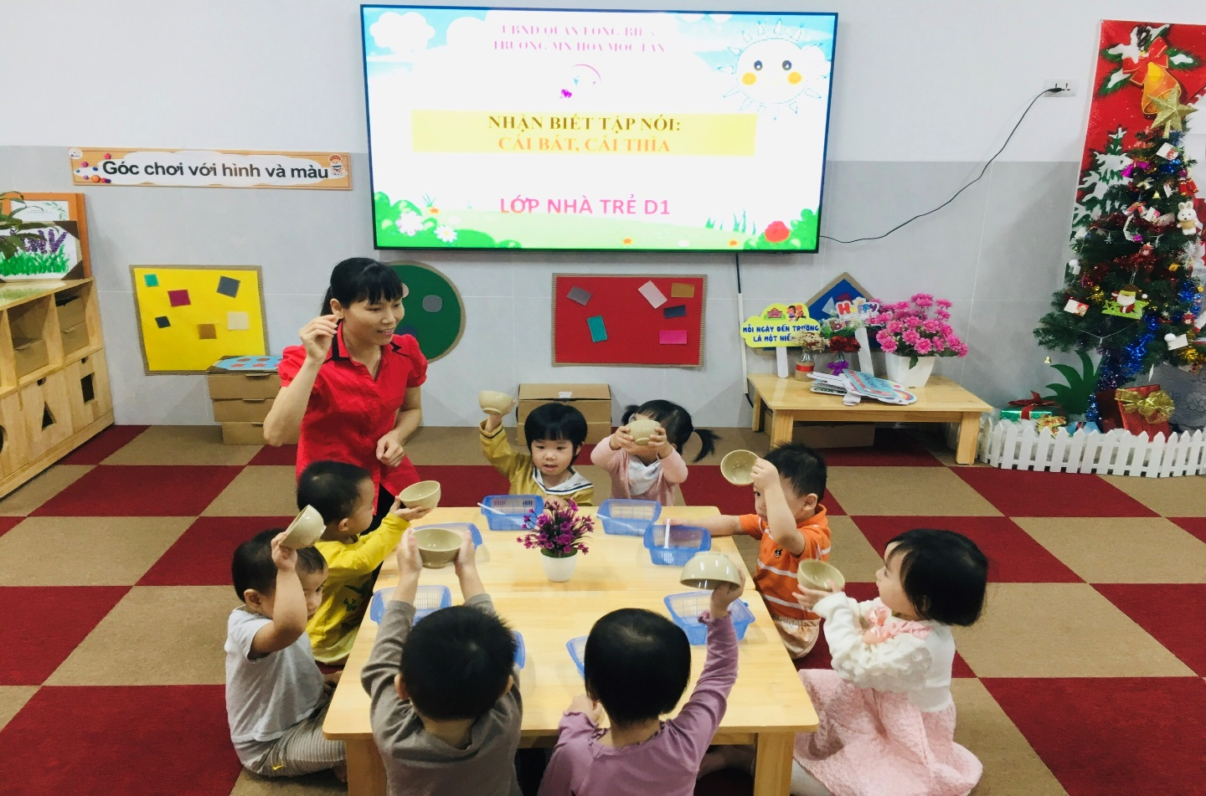



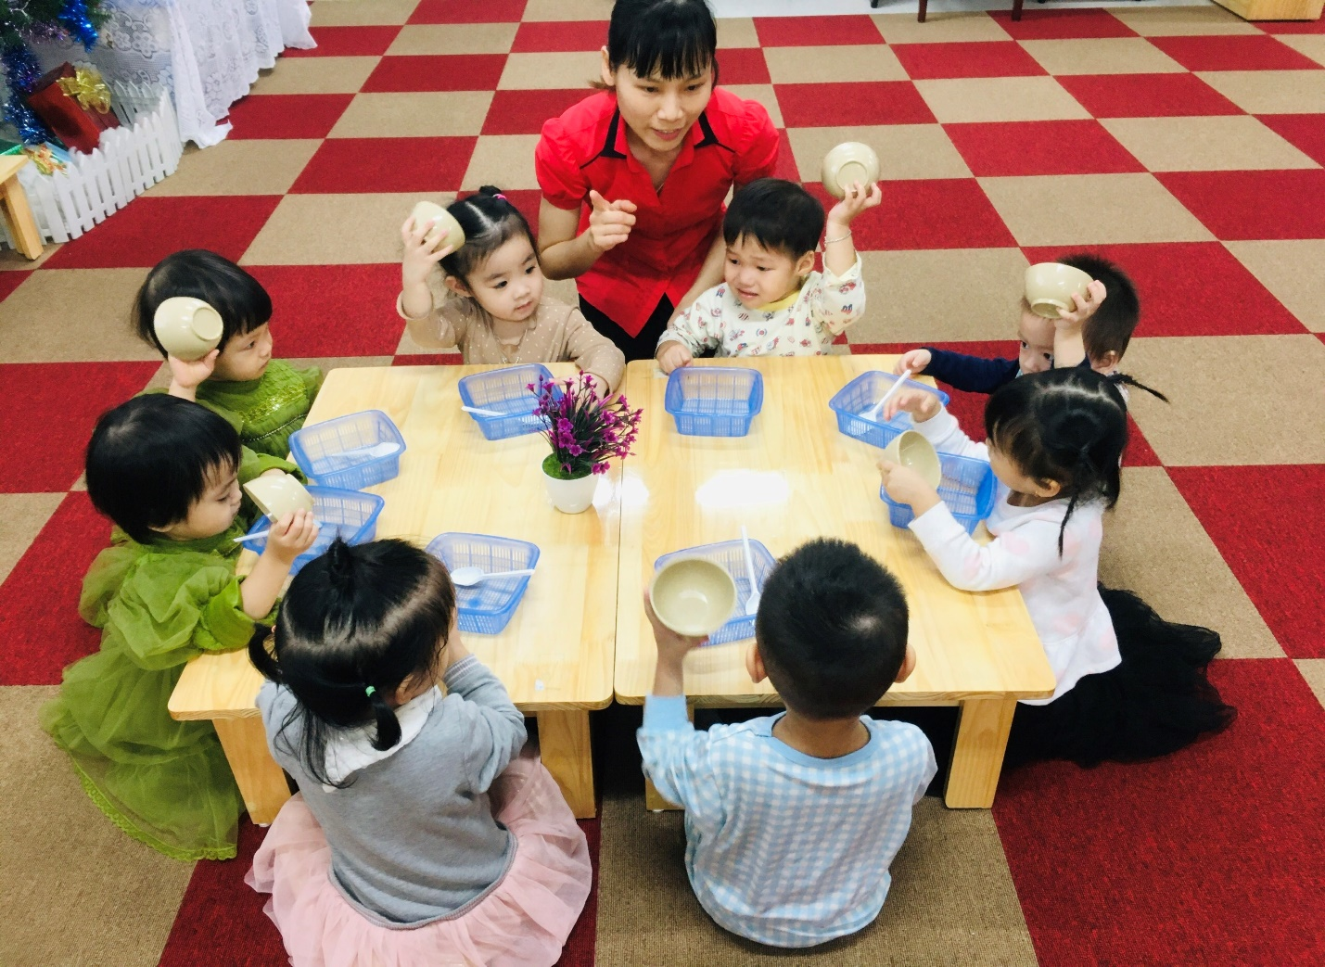

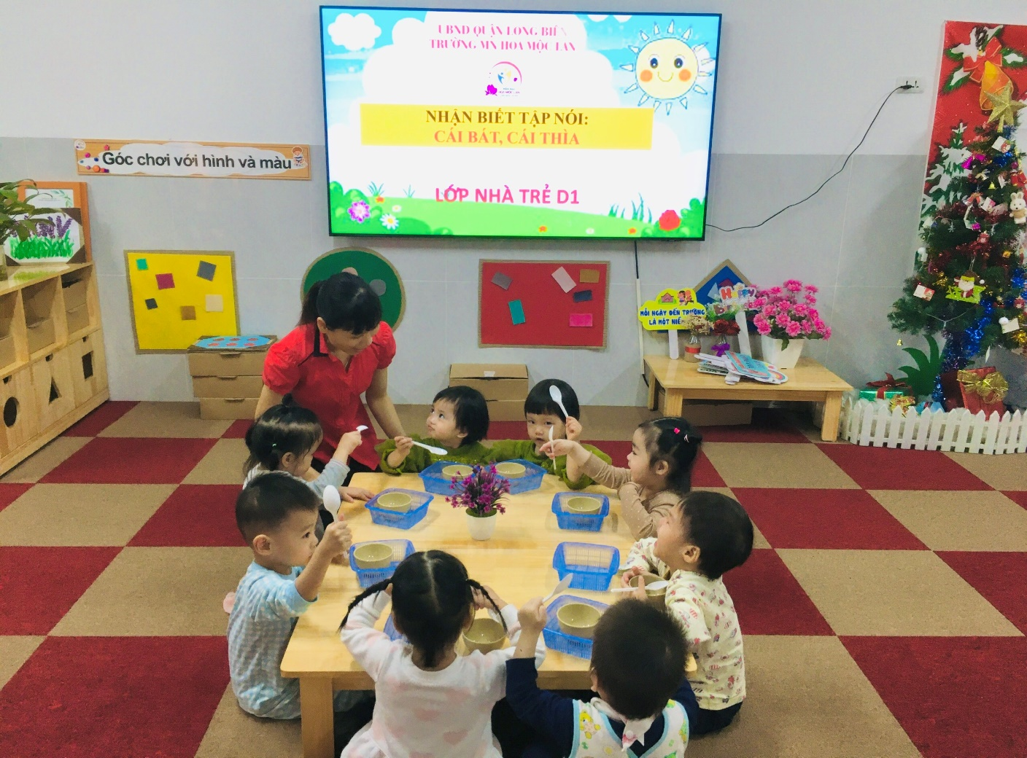

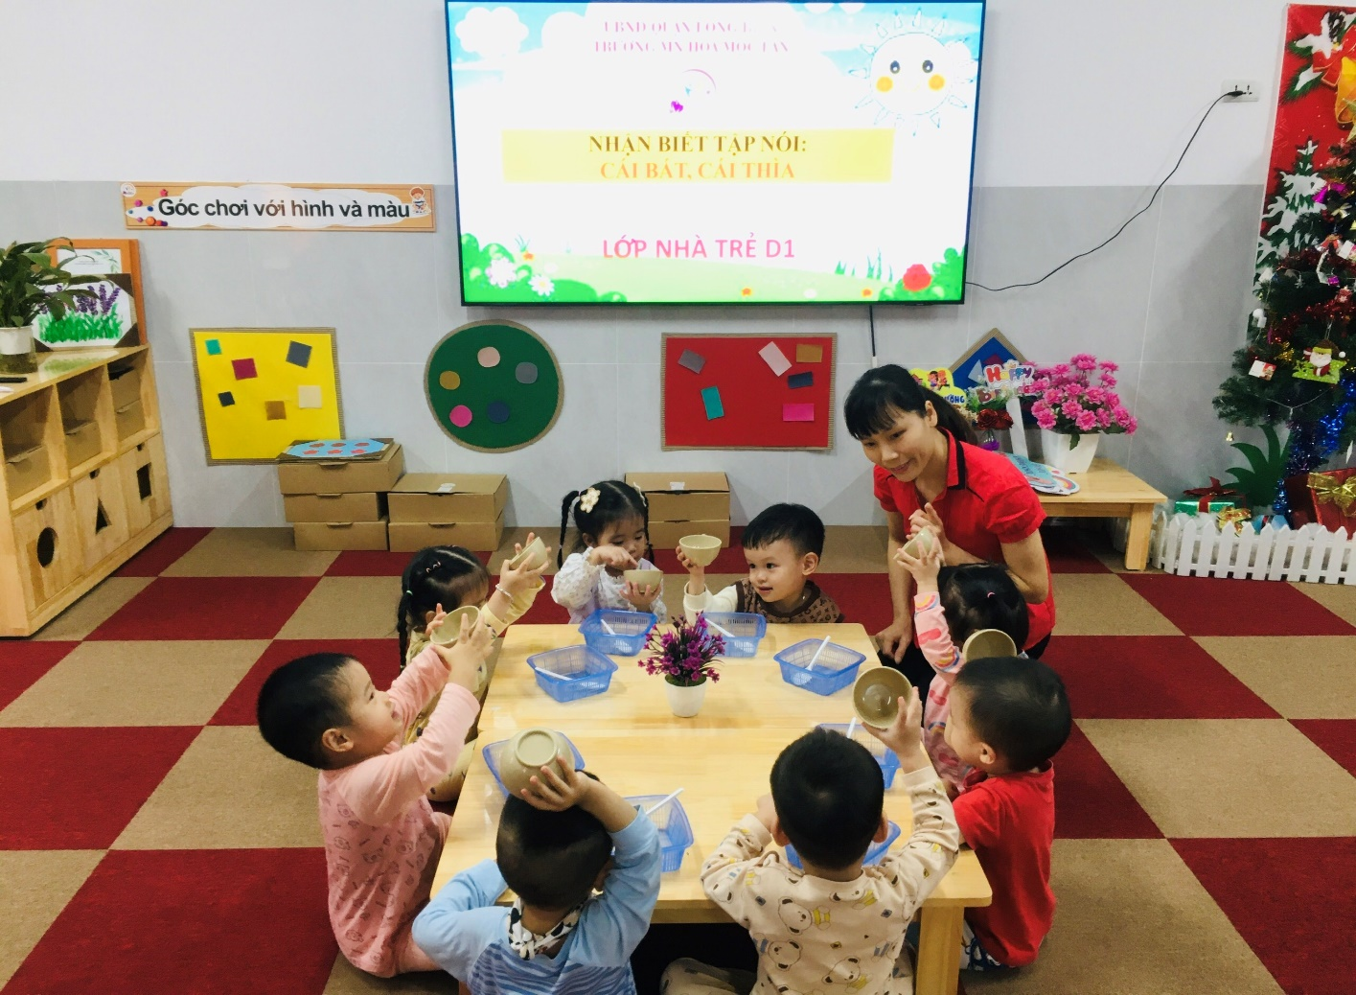



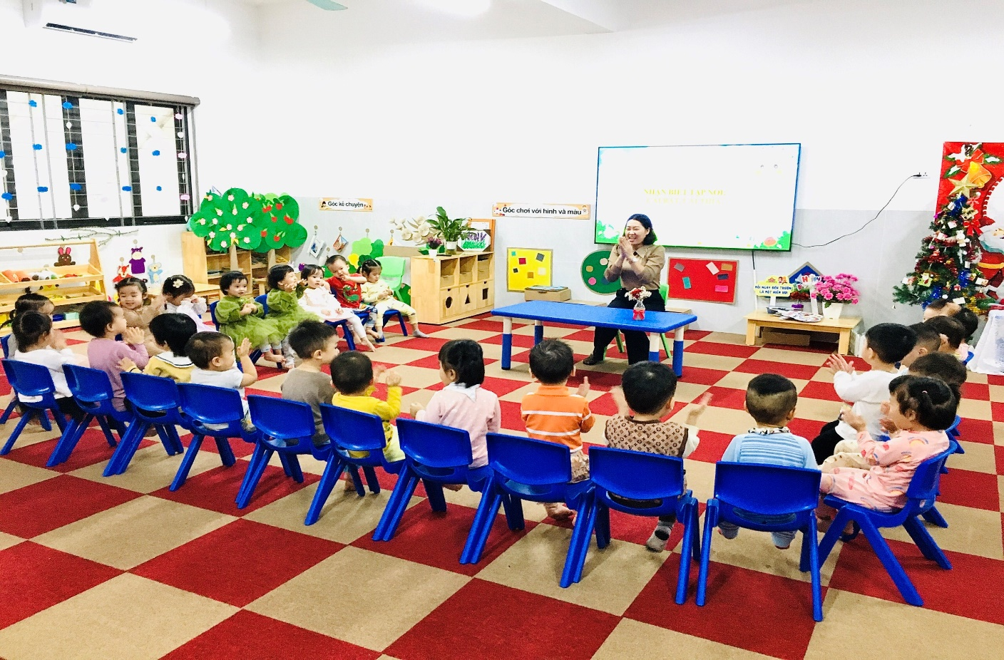

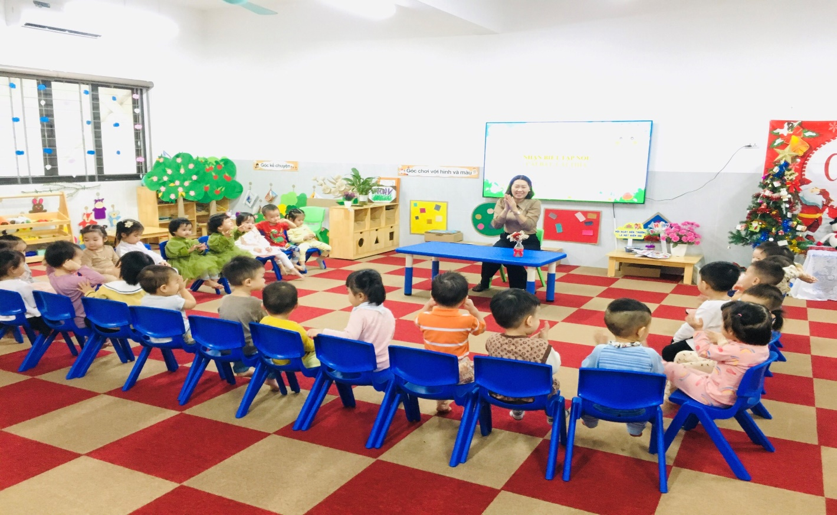

Long Biên, ngày 12 tháng 12 năm 2023

**NGƯỜI DUYỆT TIN NGƯỜI VIẾT TIN**

**HIỆU TRƯỞNG**

**Trần Thị Thanh Thủy Đỗ Thanh Hương**